Проектор Звездное небо – 1 шт.

№ п/п | Наименование оборудования | Тип характеристики | Наименование характеристики товара | Требуемое конкретное значение или Диапазон | Ед. изм. | Инструкция
1 | Проектор Звездное небо  ОКПД 32.99.53.130  Примерный эскиз  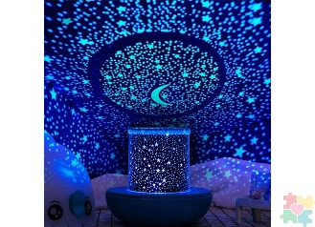 | Качественная | Внешний вид | Устройство в форме цилиндра с отверстиями в виде точек, звезд, месяца, проецирующее изображение звезд и галактики на потолок и стены. |  | Значение не может изменяться
 |  | Качественная | Назначение | Зрительная стимуляция, развитие воображения и фантазии, развитие моторики и координации движения. |  | Значение не может изменяться
 |  | Количественная | Диаметр основания проектора | ≥20 | см
 |  | Количественная | Высота проектора | ≥30 | см
 |  | Качественная | Материал изготовления | Пластик |  | Значение не может изменяться

